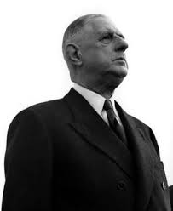
Charles de Gaulle UNR
08/01/1958 au 08/04/1969
1er ministres : Michel Debré
Georges Pompidou
Maurice Couve de Murville

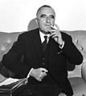
Georges Pompidou UNR
20/06/1969 au 02/04/1974
1er ministres : Jacques Chaban-Delmas
Pierre Messmer

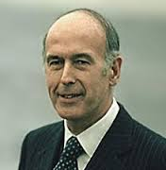
Valéry Giscard d'Estaing RI
27/05/1974 au 21/05/1981
1er ministres : Jacques Chaban-Delmas
Raymond Barre

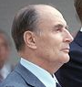
François Mitterrand * PS
21/05/1981 * au 17/05/1995
1er ministres : Pierre Mauroy
Laurent Fabius
Jacques Chirac *
Michel Rocard
Edith Cresson
Pierre Bérégovoy
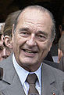
Édouard Balladur *

Jacques Chirac * RPR
17/05/1995 au 16/05/2007
1er ministres : Alain Juppé
Lionel Jospin *
Jean-Pierre Raffarin
Dominique de Villepin

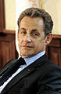
Nicolas Sarkozy UMP
16/05/2007 au 15/05/2012
1er ministre : François Fillon

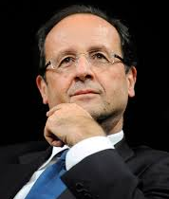
François Hollande * PS
depuis le 15/05/2012
1er ministre : Jean-Marc Ayrault

